<项目名称>

边走边拍

版本 <1.0>

修订历史记录

|  |  |  |  |
| --- | --- | --- | --- |
| **日期** | **版本** | **说明** | **作者** |
| 2017. 06 .03 | 1.0 | 初始版本 | 胡泽宇 |
|  |  |  |  |
|  |  |  |  |
|  |  |  |  |

目录

1. 简介 4

1.1 目的 4

1.2 定义、首字母缩写词和缩略语 4

1.3 参考资料 4

2. 整体说明 4

3. 具体需求 4

3.1 功能 5

3.1.1 <Use case 图> 6

3.1.2 <登陆注册 规约> 7

3.1.3 <主体功能 规约> 8

3.1.4<附加功能 规约> 9

3.2 易用性 9

3.2.1 <用户培训时间> 12

3.2.2<图形标准> 12

3.3 可靠性 12

3.4 性能 12

3.5 可支持性 12

3.5.1<编码标准> 12

3.5.2 <系统编程语言> 13

3.5.3<访问权限> 13

3.6 设计约束 13

3.6.1 <编程语言> 13

3.6.2 <开发工具> 13

3.6.3 <系统开发流程> 13

3.6.4 <兼容性约束> 13

3.6.5 <测试约束> 13

3.7 联机用户文档和帮助系统需求 13

3.8 接口 13

3.8.1 用户界面 13

3.8.2 硬件接口 13

3.8.3 软件接口 13

3.8.4 通信接口 13

3.9 适用的标准 14

软件需求规约 (简化版)

# 简介

## 目的

本文档目的在于提供关于边走边拍软件的需求功能的详述以及系统性能参数的说明

## 定义、首字母缩写词和缩略语

具体内容参考词汇表

## 参考资料

<<软件工程原理>> 沈备军 陈昊鹏 陈雨亭编著

# 整体说明

**产品的总体效果：本软件让用户能用手机在步行、骑车、驾车、登山和旅游过程中，拍下身边的照片，在地图上沿路展示，进行分享。**

**产品功能**

**用户登录：提供用户进入网站进一步详细查询信息的功能。**

**照片分享：用户拍摄照片编辑并分享**

**信息搜索：提供用户搜索信息的功能**

**照片评论：对照片可以进行评论或者点赞**

**其他服务：根据照片点赞数，选取优质照片分享**

**用户特征：本软件面向社会全体年龄段成员，尤其是热爱拍摄，热爱分享，热爱旅游的人群**

**约束：要求用户群具备连接因特网的条件和基本的使用检验以及基本的安全信息防卫意识，**

# 具体需求

## 功能

前台需求功能列表 ：

|  |  |  |  |
| --- | --- | --- | --- |
| **用户管理** | 需求编号 | 需求名称 | 描述 |
| 101 | 用户注册 | 用户注册，注册用户基本信息（用户名，手机号码 |
| 102 | 用户登陆 | 根据账号，密码登陆 |
| 创作者模式 | 201 | 照片拍摄 | 使用手机相机功能拍摄照片 |
| 202 | 照片分享 | 将拍摄好的照片分享于对应地点 |
| 203 | 照片编辑 | 选择性添加对照片的文字描述或者增加特效 |
| 204 | 设置照片权限 | 设置照片是公开可见，或者私密，或者好友可见 |
| 205 | 照片共享转载 | 转载照片置微信或者QQ等社交软件 |
| 观察者模式 | 301 | 观赏照片 | 根据地图或者作者观看照片 |
| 302 | 点评照片 | 对照片进行评论 |
| 303 | 进行点赞 | 对照片点赞记录在后台 |

后台需求列表：

|  |  |  |  |
| --- | --- | --- | --- |
| **用户管理** | 需求编号 | 需求名称 | 描述 |
| 401 | 用户账号管理 | 登入系统的后台管理员权限管理，对用户资料进行维护。 |
| 402 | 用户登陆 | 根据账号，密码登陆 |
| 辅助功能 | 501 | 评选优质照片 | 根据点赞数量选择出优质照片 |
| 502 | 用户照片统计 | 统计用户与照片数量 |
| 数据管理 | 601 | 数据备份 | 包括文件备份和数据 库备份 |
| 602 | 网站数据恢复 | 可以恢复到某个节点 |
| 603 | 网站垃圾文件处理 | 定时清除或者转存过时信息 |

### <Use case 图>

(1) 用户注册登陆图

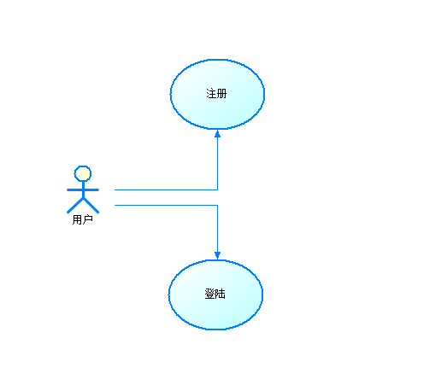

2.软件主体功能图

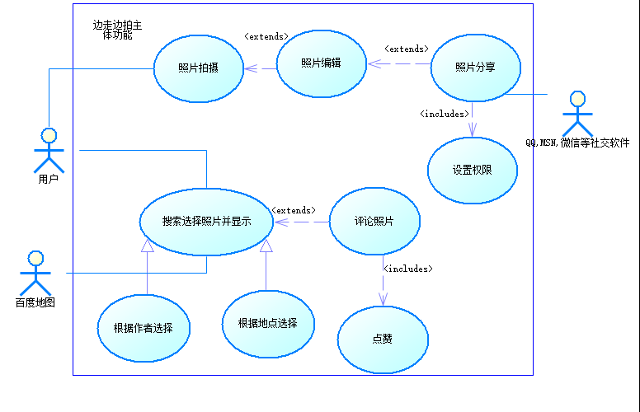

1. 后台管理图

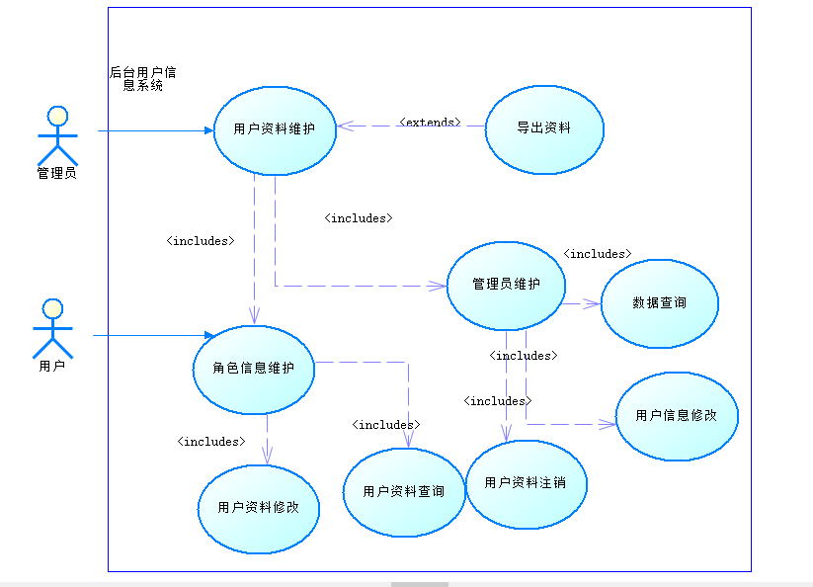

1. 补充功能（路线）图

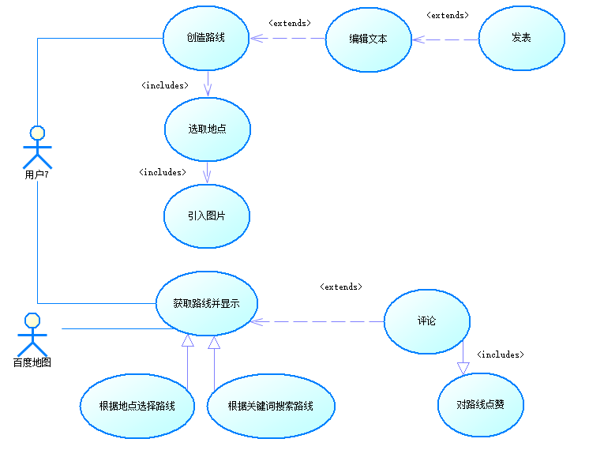

### <注册登陆 规约>

|  |  |  |
| --- | --- | --- |
| **前置条件** | 用户打开“边走边拍软件” | |
| **后置条件** | 用户信息被记录 | |
| **基本流：** | **1** | **用户选择需要的功能：注册或者登陆** |
|  | **2** | **输入用户名密码进行登陆** |
|  | **3** | **用户点击确认登陆** |
|  | **4** | **输入注册信息进行注册** |
|  | **5** | **用户点击确认注册** |
|  | **6** | **注册成功选择是否自动登陆** |
|  | **7** | **登陆成功** |
| **备选流** | **1a** | **用户点击登陆，返回2** |
|  | **1b** | **用户点击注册，返回4** |
|  | **3a** | **用户登陆成功返回7** |
|  | **3b** | **用户登陆失败返回1** |
|  | **5a** | **用户注册成功返回6** |
|  | **5b** | **用户注册失败返回4** |
|  | **6a** | **用户选择自动登录返回7** |
|  | **6b** | **用户选择不自动登录返回1** |

### <主体功能 规约>

|  |  |  |
| --- | --- | --- |
| **前置条件** | 用户登陆成功 | |
| **后置条件** | 用户操作信息记录 | |
| **基本流：** | **1** | **用户选择需要的功能：拍摄或者观看** |
|  | **2** | **用户进行拍摄** |
|  | **3** | **用户对照品进行编辑** |
|  | **4** | **用户共享照片** |
|  | **5** | **用户设置照片权限** |
|  | **6** | **发布成功，系统显示是否继续拍摄** |
|  | **7** | **用户搜索照片** |
|  | **8** | **系统显示照片列表** |
|  | **9** | **用户选择照片点击进入** |
|  | **10** | **判断用户权限** |
|  | **11** | **用户对照片评论** |
|  | **12** | **系统显示是否点赞** |
|  | **13** | **系统显示是否继续观看** |
| **备选流** | **1a** | **用户选择拍摄，返回2** |
|  | **1b** | **用户选择观看，返回6** |
|  | **6a** | **用户选择继续拍摄，返回2** |
|  | **6b** | **用户不选择继续拍摄 ，返回1** |
|  | **10a** | **用户拥有权限，返回11** |
|  | **10b** | **用户不具有权限，返回8** |
|  | **13a** | **用户选择继续观看，返回8** |
|  | **13b** | **用户选择不继续观看，返回1** |

3.1.4（1） <附加功能 规约（发布路线）>

|  |  |  |
| --- | --- | --- |
| **前置条件** | 用户登陆成功 | |
| **后置条件** | 用户操作信息记录 | |
| **基本流：** | **1** | **用户选择需要的功能：制作路线** |
|  | **2** | **用户选择加入路线的地点** |
|  | **3** | **用户选择该地点的照片** |
|  | **4** | **用户选择是否继续添加地点** |
|  | **5** | **编辑路线** |
|  | **6** | **发布路线，选择是否继续创建** |
| **备选流** | **4a** | **用户选择继续添加，返回2** |
|  | **4b** | **用户选择完成添加，返回5** |
|  | **6a** | **用户选择继续创建，返回1** |
|  | **6b** | **用户选择完成，返回主界面** |

3.14（2）<附加功能 查询路线>

|  |  |  |
| --- | --- | --- |
| **前置条件** | 用户登陆成功 | |
| **后置条件** | 用户操作信息记录 | |
| **基本流：** | **1** | **用户点击地图上的点** |
|  | **2** | **客户端显示该地点附近的照片** |
|  | **3** | **用户选择照片** |
|  | **4** | **客户端显示照片** |
|  | **5** | **用户选择是否评论照片** |
|  | **6** | **用户评论照片** |
|  | **7** | **用户选择是否继续观看** |
|  | **8** | **用户点击地点附近的路线** |
|  | **9** | **客户端显示路线** |
|  | **10** | **用户选择路线查看** |
|  | **11** | **客户端显示路线详情** |
|  | **12** | **用户选择是否点评** |
|  | **13** | **用户提交点评** |
|  | **14** | **用户选择是否继续搜索** |
|  | **15** | **回到主界面** |
| **备选流** | **2a** | **用户选择查看照片，返回3** |
|  | **2b** | **用户选择查看路线，返回8** |
|  | **5a** | **用户选择评论，返回6** |
|  | **5b** | **用户选择不评论，返回7** |
|  | **7a** | **用户选择继续观看，返回2** |
|  | **7b** | **用户选择不继续观看，返回15** |
|  | **12a** | **用户选择点评，返回13** |
|  | **12b** | **用户选择不点评，返回9** |
|  | **14a** | **用户继续搜索，返回9** |
|  | **14b** | **用户不继续搜索，返回15** |

## 易用性

3.2.1 用户培训时间

用户培训时间是无使用经验的用户熟悉大部分功能使用的时间。

用户培训时间小于十分钟，即可掌握基本功能。

3.2.2 图形标准

边走边拍系统的图形使用符合安卓软件的GUI标准要求。

## 可靠性

|  |  |  |  |  |  |
| --- | --- | --- | --- | --- | --- |
|  | 可用时间 | MTBF(day) | MTTR(min) | 精确度(%) | 最高缺陷率(%) |
| Min | 94.05% | 40 | 40 | 94.02 | 0.4 |
| Max | 99.99% | 140 | 140 | 99.94 | 4.01 |

## 性能

3.4.1

|  |  |  |  |  |  |
| --- | --- | --- | --- | --- | --- |
|  | 对事务的响应时间 | 吞吐量 | 容量 | 资源利用情况 | 降级模式 |
| Average | 5ms | 10000/s | 20000 | 20% | 用户只可以浏览内容。 |
| Max | 5s | 50000/s | 100000 | 99.94% |

## 可支持性

3.5.1 编码标准

以下为编码规范及命名规范：

名字中每个单词的首字母(比如类型或变量)要大写，单词之间通常不要使用下划线。比如， Health和UPrimitiveComponent是符合规范的，而lastMouseCoordinates或delta_coordinates是不符合规范的。

类型名称有一个额外的大写字母前缀，以便将类型名称和变量名称区分开来。比如，FSkin是类型名称，而Skin是FSkin的一个实例。 类型和变量名称必须是名词。 方法名称是动词，该动词描述了该方法的作用或者描述了无效的方法返回值。

变量、方法及类的名称应该清晰、明确且具有描述性。名称的作用域越大，取一个符合标准的具有描述性的名称的重要性便越强。避免过度缩写。

所有变量都应该一次仅声明一个，以便可以提供有关这个变量的含义的注释。同时，这也符合 JavaDocs 风格的要求。您可以在变量前面使用多行或单行注释，可以留一个空行来给变量分类。 所有返回布尔值的函数都应该询问返回值是真还是假这个问题，比如 "IsVisible()" 或 "ShouldClearBuffer()" 。

所有布尔变量都必须以"b"字母为前缀(比如 "bPendingDestruction" 或 "bHasFadedIn")。 过程(没有返回值的函数)命名时应该使用一个强动词后面加一个对象。如果方法的对象正是该方法所属的对象，那么方法将根据上下情境来获得对象，这是种例外情况。命名时要避免使用"Handle"和"Process"开头，这些动词表达的意思模糊不清。

如果一个参数是通过引用传入函数且该函数要向此参数写入值，那么我们鼓励您使用 "Out" 作为函数参数名称的前缀，但这不是强制要求。这样便显而易见地表示出传入到该参数中的值会被该函数所代替。

对于能够返回值的函数的名称，应该描述出该返回值的意思；名称应该可以清楚地表达出要返回的是什么值。这对于布尔函数尤为重要。

考虑以下两个示例方法：

bool CheckTea(FTea Tea) {...} // true 代表什么意思？

bool IsTeaFresh(FTea Tea) {...} // 名称可以明确表示true代表茶是新鲜的

3.5.2 系统编程语言

系统使用JAVA编写，数据库使用MySQLs搭建。

3.5.3 访问权限

普通用户具有个人信息设置、浏览网页、信息查询、主体功能使用等权限。 用户管理者除以上功能外，还可设置用户权限、系统信息公告。

## 设计约束

3.6.1 编程语言

系统使用JAVA 编写，数据库使用MySQL。

3.6.2 开发工具

在Eclipse环境下进行JAVA 编写 在mysql环境下进行数据库语句编写

3.6.3 系统开发流程

首先使用JEE完成网站基本代码编写，然后嵌入SQL语句。最后将两者进行整合调试。

3.6.4 兼容性约束

服务器操作系统要求为Windows版本

3.6.5 测试约束

测试在tomcat环境下进行完后，于SQL语句结合后必须在服务器上进行调试，测试。

## 联机用户文档和帮助系统需求

3.7.1 用户手册

用户手册需要提供详细的用户使用帮助说明，包括系统的基本介绍、功能。软件安装界面要求在每一步显示当前执行的操作，在每个设有选项处提供详细的功能说明。这些说明将每个选项的功能和选于不选的区别进行详述。

3.7.2 帮助系统要求

帮助系统要包含用户注册、用户登陆的管理。以及照片上传与分享的步骤，和照片权限设置的操作。

## 接口

### 用户界面

前台界面： 后台界面：简约风格的信息管理crud表

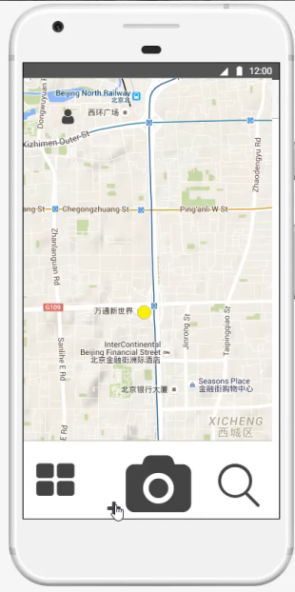

### 硬件接口

手机照相机的接口

wifi网络接口

### 软件接口

Mysql数据库接口。

与微信,QQ等社交软件的接口。

百度地图接口。

### 通信接口

通信接口遵循下列协议开发：

网络层协议为HTTP协议

## 适用的标准

